Додаток 1 до протоколу
уповноваженої особи № 82-22 від
14 листопада 2022 року

Обґрунтування технічних та якісних характеристик предмета закупівлі
«Термобілизна, код ДК 021:2015-18310000-5 – Спідня білизна»

В рамках виконання Програми заходів національного спротиву Хмельницької міської територіальної громади на 2022 рік, затвердженої рішенням позачергової п`ятнадцятої сесії Хмельницької міської ради від 09.03.2022 року №1 та з метою здійснення матеріально-технічного забезпечення потреб сил територіальної оборони, добровольчих підрозділів територіальної оборони є потреба в закупівлі черевиків з високими берцями у кількості 2000 шт. Технічні та якісні вимоги до предмета закупівлі, визначені у відповідності до листа завідувача відділу з питань оборонно-мобілізаційної і режимно-секретної роботи та взаємодії з правоохоронними органами Хмельницької міської ради від 14.10.2022 р
Розмір бюджетного призначення 1000,00 тис. грн.
Технічні вимоги до товару:
- Опис товару.
Термобілизна: чоловічий термокостюм, а саме: сорочка зимова, кальсони зимові прилеглого силуету, з манжетою. Манжет на кофті і на штанах. Рукав – вшивний. Ширина горловини: 1,5-2 см. Сезон: зима.
- Опис тканини: термофліс (93% поліестер, 7% еластан). Щільність тканини: 230 – 250 г/м2.
- Колір тканини: чорний з використанням ниток максимально відповідним кольором до кольору тканини.
- Розмірна сітка: M, L, XL, 2XL. Зріст: L.
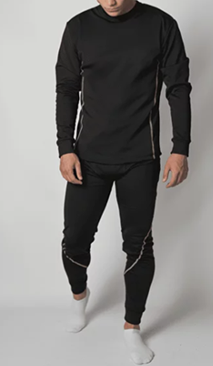
- Пакування: один комплект одного розміру в індивідуальному пакеті.
Зразок 1

Уповноважена особа __________________ Інна ВІННІЧУК

